Управление образования Исполнительного комитета

Нижнекамского муниципального района Республики Татарстан

МБДОУ «Центр развития ребёнка – детский сад №91 »

**III Республиканский конкурс исследовательских работ**

**и проектов школьников «Дебют в науке»**

**город Нижнекамск**

**Образовательное учреждение МБДОУ «ЦРР – д/с №91»**

**Группа 12**

**Секция Экология**

**Экологический проект:**

**Цветущий шар**

Руководители: Шарыгина М.Н.,

Сарбаева Л.И.

Воспитанница Гимадиева Лейсан

2013 г.

Содержание

1. Введение
2. Основная часть
3. Заключение
4. Список литературы
5. Приложение

**Введение**

Галерея современного искусства «БЕЛАЯ ЛОШАДЬ» объявила конкурс «Жеребенок-2013», который явился частью большого международного культурно-экологического проекта «Отходы цивилизации – в произведения искусства – без границ!» и проводился в четвертый раз. ***Девиз конкурса «Как это здорово, весело и правильно – превращать мусор в красоту!».*** По условию конкурса предлагалось создавать «Цветущую планету», снова используя при этом вторичные материалы, такие как использованную упаковку, отжившие свой век вещи, предметы быта, одноразовую посуду и пр. Совместно с воспитателем я решила принять участие в конкурсе (см. Приложение 1). Цветочная планета была сделана из огромного количества цветов, которые сделали курсанты, из вышеперечисленных вторичных материалов. Организаторы разместили цветы на металлическом каркасе в форме планеты, т.е. в виде шара. «Цветущая планета» была установлена на набережной курортного города Геленджика. Ее видит огромное количество людей, жителей и гостей города, восхищаются и удивляются нашему творческому участию в проблеме сохранении Земли.

И тут мы подумали – а почему бы и нам не установить свой цветочный шар!

**Цель**: создать цветочный шар, исследовать варианты и способы создания цветов.

**Основная часть**

Первым шагом в решении поставленной цели стало создание листовки призыва к участию в создании «Цветочного шара» (см. Приложение 2). Листовки я разнесла по группа детского сада в папки передвижки в конце июня.

Второй шаг - с помощью воспитателей был создан каркас будущего цветочного шара.

Третий шаг – в начале августа я начала сбор сделанных цветов и установку их на основу.

Четвёртый шаг – установка готового шара на территории детского сада.

Пятый шаг – изучение других способов и вариантов создания цветов.

**Цветок №1**

**Материал**: одноразовые пластиковые стаканчики трёх цветов (желтый, синий, красный – по 2 шт. каждого цвета).

**Оборудование**: ножницы, клеевой пистолет, карандаш.

**Ход выполнения**: отрезать верхний загнутый край пластикового стаканчика, затем разрезать ножницами вдоль до основания на очень узкие полоски. Каждую полоску «завить» с помощью карандаша. Каждый цветок делать из двух стаканчиков своего цвета (вставить друг в друга).

**Цветок №2**

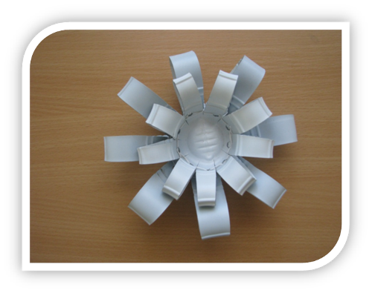

**Материал**: бутылочки от йогуртов 2 размеров.

**Оборудование**: ножницы, дырокол, нитки.

**Ход выполнения**: разрезать бутылочки ножницами вдоль, отрезав горлышко. Каждый «лепесток» продырявить дыроколом у основания и на конце. Загнуть каждый «лепесток» к основанию и через дырочки с помощью нитки закрепить.

**Цветок №3**

**Материал**: бутылочки из-под воды.

**Оборудование**: ножницы, любые мелкие украшения (пуговицы, бусинки), лак для ногтей.

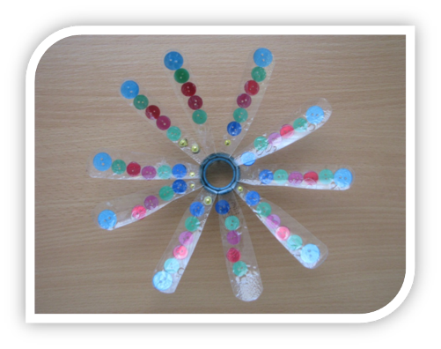

**Ход выполнения**: разрезать бутылочку ножницами поперёк, отрезав от бутылочки 1\3 вместе с горлышком. Разрезаем до горлышка вдоль, придавая каждому лепестку закруглённую форму. Каждый лепесток украшаем по своему вкусу бусинками, пуговицами, раскрашиваем лаком.

**Цветок №4**

**Материал**: бутылки из-под кваса, зеленый пластиковый стаканчик.

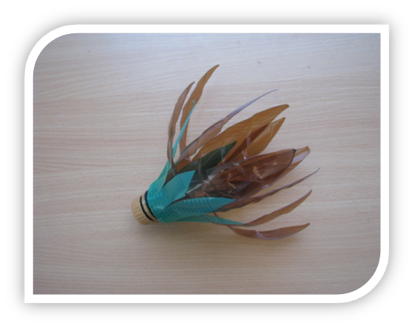

**Оборудование**: ножницы.

**Ход выполнения**: разрезать бутылку ножницами поперёк, отрезав от бутылочки 1\3 вместе с горлышком. Разрезаем до горлышка вдоль, придавая каждому лепестку заострённую форму. Зеленый пластиковый стаканчик надрезать до основания вдоль, сделать дырку для горлышка бутылки. Вставить бутылку в стаканчик.

**Цветок №5**

**Материал**: одноразовые белый ложечки, желтый пластиковый стаканчик, зелёная основа.

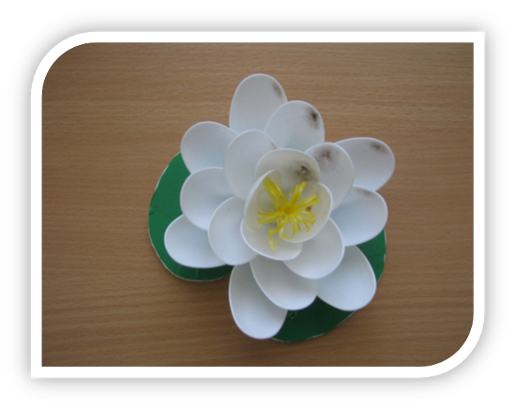

**Оборудование**: ножницы, клеевой пистолет.

**Ход выполнения**: отрезать у ложечек ручки. С помощью клеевого пистолета соединить их в форме цветка. Желтый пластиковый стаканчик надрезать до основания вдоль, закрутить кончики, отрезать от основания несколько полосок. Вставить полоски в центр готового цветка.

**Цветок №6**

**Материал**: картонные 2 коробки из-под молока (1 литр) и 2из-под сока (200 мл).

**Оборудование**: ножницы, клеевой пистолет.

**Ход выполнения**: отрезать от коробки верхушку вместе с горлышком. Разрезать коробку до основания по сгибам. Согнуть каждую из 4 сторон к центру и с помощью клеевого пистолета соединить их в форме цветка. Вложить одну заготовку в другую.

**Заключение**

Моё исследование пригодиться мне для участия в новом конкурсе «Жеребёнок-2014». Я научилась работать с таким материалом как: бутылочки из-под йогуртов, бутылки из-под воды и кваса, коробки из-под молока и сока, одноразовые стаканчики и ложки.

Столько фантазии, любви,  вдохновения излучает каждый цветок на нашем цветочном шаре! Теперь шар радует воспитанников и родителей детского сада, напоминая о том, что Земля – это наш общий дом, который так нуждается в нашей заботе и любви!  Любуясь нашим шаром, наверное, многие из зрителей последуют примеру её создателей по использованию вторичных материалов для творчества.  Вот и станет на Земле красоты и гармонии больше, а мусора – меньше!  Всем вместе нам удалось сделать общее, очень красивое и очень важное дело, и станет на Земле чище, а значит и жизнь наша будет интереснее, красивее, гармоничнее!

*Приложение 1*

*Приложение 2*

2013 год – год экологии!

Уважаемые родители! Приглашаем Вас принять участие в конкурсе «Цветочный шар»! Созданный вашими усилиями шар будет шаром-близнецом шару, установленному в г. Геленджике.

Наш цветочный шар будет установлен на территории детского сада в августе.

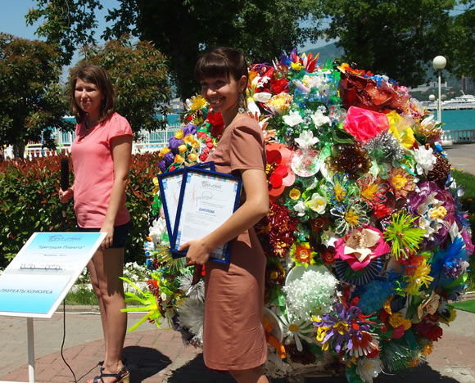

Чтобы принять участие в конкурсе Вам необходимо совместно с Вашим ребёнком создать цветочную композицию (цветок) из любого вторичного материала. Лучшие работы будут отмечены дипломами.

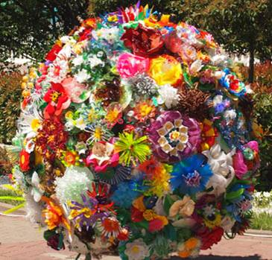

Ждём Ваши работы!